CASTELLDEFELS
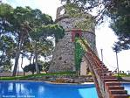

Aquesta Torre era de vigilancia per veure si veníen els pirates.
Aquesta torre es diu Torre Barona.
Ara aquesta Torre ara es un hotel i al costat hi ha una piscina molt gran.
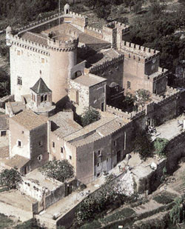

Hola soc Naoufal això es un Castell de Castelldefels. Aquet Castell es mol gran te mas 500 anys

